Приложение №8.2.52
к ООП по специальности 13.02.07
Электроснабжение (по отраслям) (актуализированный ФГОС СПО)

ФОНДЫ ОЦЕНОЧНЫХ СРЕДСТВ ДЛЯ ПРОВЕДЕНИЯ
ГОСУДАРСТВЕННОЙ ИТОГОВОЙ АТТЕСТАЦИИ
ПО СПЕЦИАЛЬНОСТИ
13.02.07 ЭЛЕКТРОСНАБЖЕНИЕ (ПО ОТРАСЛЯМ)

2022
СОДЕРЖАНИЕ

- ПАСПОРТ ОЦЕНОЧНЫХ СРЕДСТВ ДЛЯ ГИА
- СТРУКТУРА ПРОЦЕДУР ГИА И ПОРЯДОК ПРОВЕДЕНИЯ
- ТИПОВЫЕ ЗАДАНИЯ ДЛЯ ДЕМОНСТРАЦИОННОГО ЭКЗАМЕНА
- ПОРЯДОК ОРГАНИЗАЦИИ И ПРОВЕДЕНИЯ
ЗАЩИТЫ ДИПЛОМНОЙ РАБОТЫ (ДИПЛОМНОГО ПРОЕКТА)

- ПАСПОРТ ОЦЕНОЧНЫХ СРЕДСТВ ДЛЯ ГИА

  - Особенности образовательной программы
Фонды оценочных средств разработаны для специальности 13.02.07 Электроснабжение (по отраслям). В рамках специальности СПО предусмотрено освоение квалификации: техник.

Наименование основных  видов деятельности | Наименование профессиональных модулей | Квалификация
ВД 01 Организация электроснабжения электрооборудования по отраслям | ПМ 01 Организация электроснабжения электрооборудования по отраслям | техник
ВД 02 Техническое обслуживание оборудования электрических подстанций и сетей | ПМ 02 Техническое обслуживание оборудования электрических подстанций и сетей | техник
ВД 03 Организация работ по ремонту оборудования электрических подстанций и сетей | ПМ 03 Организация работ по ремонту оборудования электрических подстанций и сетей | техник
ВД 04 Обеспечение безопасности работ при эксплуатации и ремонте оборудования электрических подстанций и сетей | ПМ 04 Обеспечение безопасности работ при эксплуатации и ремонте оборудования электрических подстанций и сетей | техник
ВД 05 Освоение одной или нескольких профессий рабочих, должностей служащих | ПМ 05 Выполнение работ по одной или нескольким профессиям рабочих, должностям служащих | техник
  - Применяемые материалы
Для разработки оценочных заданий по каждому из сочетаний квалификаций рекомендуется применять следующие материалы:
Квалификация  (сочетание квалификаций) | Профессиональный стандарт | Компетенция Ворлдскиллс
Техник | - Профессиональный стандарт «Работник по обслуживанию и ремонту устройств железнодорожной автоматики и телемеханики», утв. приказом Министерства труда и социальной защиты Российской Федерации от 23 октября 2015 года № 772н. | Т51 «Обслуживание устройств тягового электроснабжения»

1.3 . Перечень результатов, демонстрируемых на ГИА

Оцениваемые основные виды деятельности и компетенции по ним | Описание выполняемых в ходе процедур ГИА заданий (примерная тематика дипломных работ/дипломных проектов)
Демонстрационный экзамен
ВД 01 Организация электроснабжения электрооборудования по отраслям  ОК 01,2,4,9  ПК-1.1-1.2 | Модуль А  Обход с осмотром устройств контактной сети перегона  Команда при получении распоряжения на обход с осмотром устройств контактной сети перегона должна:  • проверить правильность оформления выданного задания на производство работ (распоряжение или наряд–допуск).  • выполнить необходимые подготовительные работы по подбору необходимого для работы инструмента, защитных средств, материала и т.д.,  • выполнить необходимые организационно-технические мероприятия для выполнения работы с оформлением наряда-допуска или распоряжения и получением разрешения от ЭЧЦ,  • осуществить последовательно необходимые операции: осмотр и выявления отступлений от норм содержания опорных и поддерживающих устройств, фиксаторов, изоляторов, анкеровок, контактного провода, изолированного сопряжения, эластичных и вертикальных струн, средней анкеровки, электрических соединителей и шлейфов, секционных изоляторов, роговых разрядников, разъединителей и воздушных стрелок. Все выявленные отступления от норм содержания (в количестве 5 штук смотреть приложение) регистрировать на диктофон.  • по результатам заполнить необходимую сопроводительную документацию, внести данные о результатах осмотра в журналы установленной формы  Задание выполняется командой на железнодорожном перегоне и на рабочем месте на производственной базе ЭЧК;  Все действия должны соответствовать действующей нормативной базе. При переговорах необходимо соблюдать установленный регламент.  Модуль В  Технология обслуживания и ремонта устройств контактной сети  Команда при получении наряда-допуска на работу по проверке состояния, регулировке и ремонту устройств контактной сети, выполнить проверку и регулировку дугогасящих рогов секционного разъединителя контактной сети с заполнением необходимой документации должна:  • проверить правильность оформления выданного задания (наряд–допуск на производство работ.  • выполнить необходимые подготовительные работы по подбору необходимого для работы измерительного инструмента, защитных средств, материала и т.д.,  • выполнить необходимые организационно-технические мероприятия для выполнения работы с оформлением наряда-допуска или распоряжения и получением разрешения от ЭЧЦ,  • выполнить ремонт секционного разъединителя контактной сети, последовательно необходимые операции технологического процесса  • оформить окончание работ и заполнить необходимую сопроводительную документацию в бумажном виде по организации и учету работ по техническому обслуживанию и ремонту устройств контактной сети.  Задание выполняется командой на железнодорожном перегоне и на рабочем месте на производственной базе ЭЧК;  Все действия должны соответствовать действующей нормативной базе. При переговорах необходимо соблюдать установленный регламент.  Модуль Е  Работа в нестандартных ситуациях  Критерий оценивает выполнение обязанностей работника:  По техническому обслуживанию и ремонту контактной сети железнодорожного транспорта по обеспечению бесперебойного токосъема при движении поездов с установленными скоростями, весовыми нормами, размерами движения при расчетных климатических условиях района, в котором расположен электрифицированный участок, с оптимальным значением износа контактных проводов и контактных вставок токоприемников.  При условном получении электротравмы освободить пострадавшего от действия электрического тока и оказать доврачебную помощь.
ВД 02 Техническое обслуживание оборудования электрических подстанций и сетей
ОК 01-09
ПК-2.1-2.5
ВД 03 Организация работ по ремонту оборудования электрических подстанций и сетей
ОК 01,2,4,9
ПК-3.1-3.6

ВД 04 Обеспечение безопасности работ при эксплуатации и ремонте оборудования электрических подстанций и сетей
ОК 01,2,4,9
ПК-4.1-4.2

ВД 05 Выполнение работ по одной или нескольким профессиям рабочих, должностям служащих
ОК 01,2,4,9
ПК-1.1, 1.2, 2.1-2.5, 3.1-3.6, 4.1, 4.2

Защита выпускной квалификационной работы (дипломного проекта)
ВД 01 Организация электроснабжения электрооборудования по отраслям  ОК 01,2,4,9  ПК-1.1-1.2 | - Проектирование контактной сети  - Применение средств малой механизации в производственном процессе по обслуживанию электрооборудования  - Проектирование электрической подстанции  - Модернизация тяговой подстанции
ВД 02 Техническое обслуживание оборудования электрических подстанций и сетей
ОК 01,2,4,9
ПК-2.1-2.5
ВД 03 Организация работ по ремонту оборудования электрических подстанций и сетей
ОК 01,2,4,9
ПК-3.1-3.6

ВД 04 Обеспечение безопасности работ при эксплуатации и ремонте оборудования электрических подстанций и сетей
ОК 01,2,4,9
ПК-4.1-4.2

ВД 05 Выполнение работ по одной или нескольким профессиям рабочих, должностям служащих
ОК 01,2,4,9
ПК-1.1, 1.2, 2.1-2.5, 3.1-3.6, 4.1, 4.2

2. СТРУКТУРА ПРОЦЕДУР ГИА И ПОРЯДОК ПРОВЕДЕНИЯ
2.1. Структура задания для процедуры ГИА
Варианты заданий демонстрационного экзамена для обучающихся, участвующих в процедурах государственной итоговой аттестации в образовательной организации, реализующей программы среднего профессионального образования разрабатываются, исходя из материалов и требований, приведенных в данных Фондах оценочных средств для проведения государственной итоговой аттестации для специальности 13.02.07 Электроснабжение (по отраслям)
Программа государственной итоговой аттестации, задания, критерии их оценивания, продолжительность демонстрационного экзамена утверждаются образовательной организацией и доводятся до сведения студентов не позднее чем за шесть месяцев до начала государственной итоговой аттестации.
Задания для проведения демонстрационного экзамена для каждого обучающегося определяется методом случайного выбора в начале демонстрационного экзамена. Перечень модулей для выбора и возможные сочетания модулей определяются образовательной организацией исходя из возможностей образовательной организации и особенностей образовательной программы. Время, отводимое на выполнение заданий демонстрационного экзамена, определяется образовательной организацией.

2.2. Порядок проведения процедуры
Процедура проведения демонстрационного экзамена предполагает осуществление контрольных мероприятий в течение трёх дней.
В первый день проводится организационное собрание, инструктаж по технике безопасности и проверка теоретических знаний по модулям программы в соответствии с присваиваемой квалификацией и знаний по технике безопасности в профессиональной деятельности.
Во второй день проводится проверка практических умений и профессиональных компетенций по модулям программы в соответствии с присваиваемой квалификацией.
В третий день проводится подведение итогов демонстрационного экзамена.
Таблица 1
Общее количество модулей в задании для ДЭ по коду 1.2 | 3 модуля
Количество модулей для проведения демонстрационного экзамена для одного студента | 3 модуля
Время выполнения всех модулей задания демонстрационного экзамена | 7,5 часов
Максимальное время выполнения задания демонстрационного экзамена | 7,5 часов
Общее максимальное количество баллов за выполнение задания демонстрационного экзамена одним студентом, распределяемое между модулями | 63 балла

3. ТИПОВЫЕ ЗАДАНИЯ ДЛЯ ДЕМОНСТРАЦИОННОГО ЭКЗАМЕНА по коду 1.2
3.1. Структура и содержание типового задания
3.1.1. Формулировка типового практического задания

Модуль А

Обход с осмотром устройств контактной сети перегона
Команда при получении распоряжения на обход с осмотром устройств контактной сети перегона должна:
- проверить правильность оформления выданного задания на производство работ (распоряжение или наряд–допуск).
- выполнить необходимые подготовительные работы по подбору необходимого для работы инструмента, защитных средств, материала и т.д.,
- выполнить необходимые организационно-технические мероприятия для выполнения работы с оформлением наряда-допуска или распоряжения и получением разрешения от ЭЧЦ,
- осуществить последовательно необходимые операции: осмотр и выявления отступлений от норм содержания опорных и поддерживающих устройств, фиксаторов, изоляторов, анкеровок, контактного провода, изолированного сопряжения, эластичных и вертикальных струн, средней анкеровки, электрических соединителей и шлейфов, секционных изоляторов, роговых разрядников, разъединителей и воздушных стрелок. Все выявленные отступления от норм содержания (в количестве 5 штук смотреть приложение) регистрировать на диктофон.
- по результатам заполнить необходимую сопроводительную документацию, внести данные о результатах осмотра в журналы установленной формы
Задание выполняется командой на железнодорожном перегоне и на рабочем месте на производственной базе ЭЧК;
Все действия должны соответствовать действующей нормативной базе. При переговорах необходимо соблюдать установленный регламент.

Модуль В
Технология обслуживания и ремонта устройств контактной сети
Команда при получении наряда-допуска на работу по проверке состояния, регулировке и ремонту устройств контактной сети, выполнить проверку и регулировку дугогасящих рогов секционного разъединителя контактной сети с заполнением необходимой документации должна:
- проверить правильность оформления выданного задания (наряд–допуск на производство работ.
- выполнить необходимые подготовительные работы по подбору необходимого для работы измерительного инструмента, защитных средств, материала и т.д.,
- выполнить необходимые организационно-технические мероприятия для выполнения работы с оформлением наряда-допуска или распоряжения и получением разрешения от ЭЧЦ,
- выполнить ремонт секционного разъединителя контактной сети, последовательно необходимые операции технологического процесса
- оформить окончание работ и заполнить необходимую сопроводительную документацию в бумажном виде по организации и учету работ по техническому обслуживанию и ремонту устройств контактной сети.
Задание выполняется командой на железнодорожном перегоне и на рабочем месте на производственной базе ЭЧК;
Все действия должны соответствовать действующей нормативной базе. При переговорах необходимо соблюдать установленный регламент.

Модуль Е
Работа в нестандартных ситуациях
Критерий оценивает выполнение обязанностей работника:
По техническому обслуживанию и ремонту контактной сети железнодорожного транспорта по обеспечению бесперебойного токосъема при движении поездов с установленными скоростями, весовыми нормами, размерами движения при расчетных климатических условиях района, в котором расположен электрифицированный участок, с оптимальным значением износа контактных проводов и контактных вставок токоприемников.
При условном получении электротравмы освободить пострадавшего от действия электрического тока и оказать доврачебную помощь.

Таблица 2.
№ п/п | Модуль задания, где проверяется критерий | Критерий | Длительность модуля | Разделы WSSS | Баллы
 |  |  |  |  | Судейские | Объективные | Общие
 | Модуль А: Обход с осмотром  устройств контактной сети  перегона | A: Обход с  осмотром  устройств  контактной сети  перегона | 2:00:00 | 1,2,3,4,5,6 |  | 14,00 | 14,00
 | Модуль В: Технология  обслуживания и ремонта  устройств контактной сети | B:  Диагностические  испытания и  измерения  устройств  контактной сети | 2:30:00 | 1,2,3,4,5,6 |  | 22,00 | 22,00
 | Модуль Е: Работа в  нестандартных ситуациях | E: Работа в  нестандартных  ситуациях | 3:00:00 | 1,2,3,4,5,6 |  | 27,00 | 27,00
 | Итого |  | 7:30:00 |  | 0,00 | 63,00 | 63,00

Перечень знаний, умений, навыков в соответствии со Спецификацией стандарта компетенции №Т51 «Обслуживание устройств тягового электроснабжения» (WorldSkills Standards Specifications, WSSS), проверяемый в рамках комплекта оценочной документации№1.2.
Таблица 3

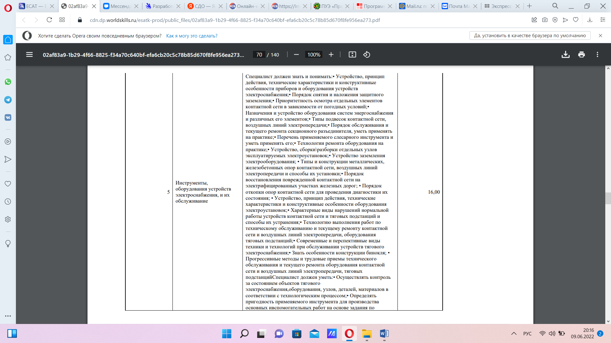
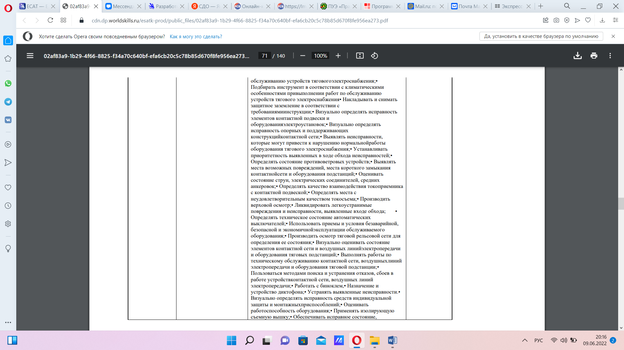

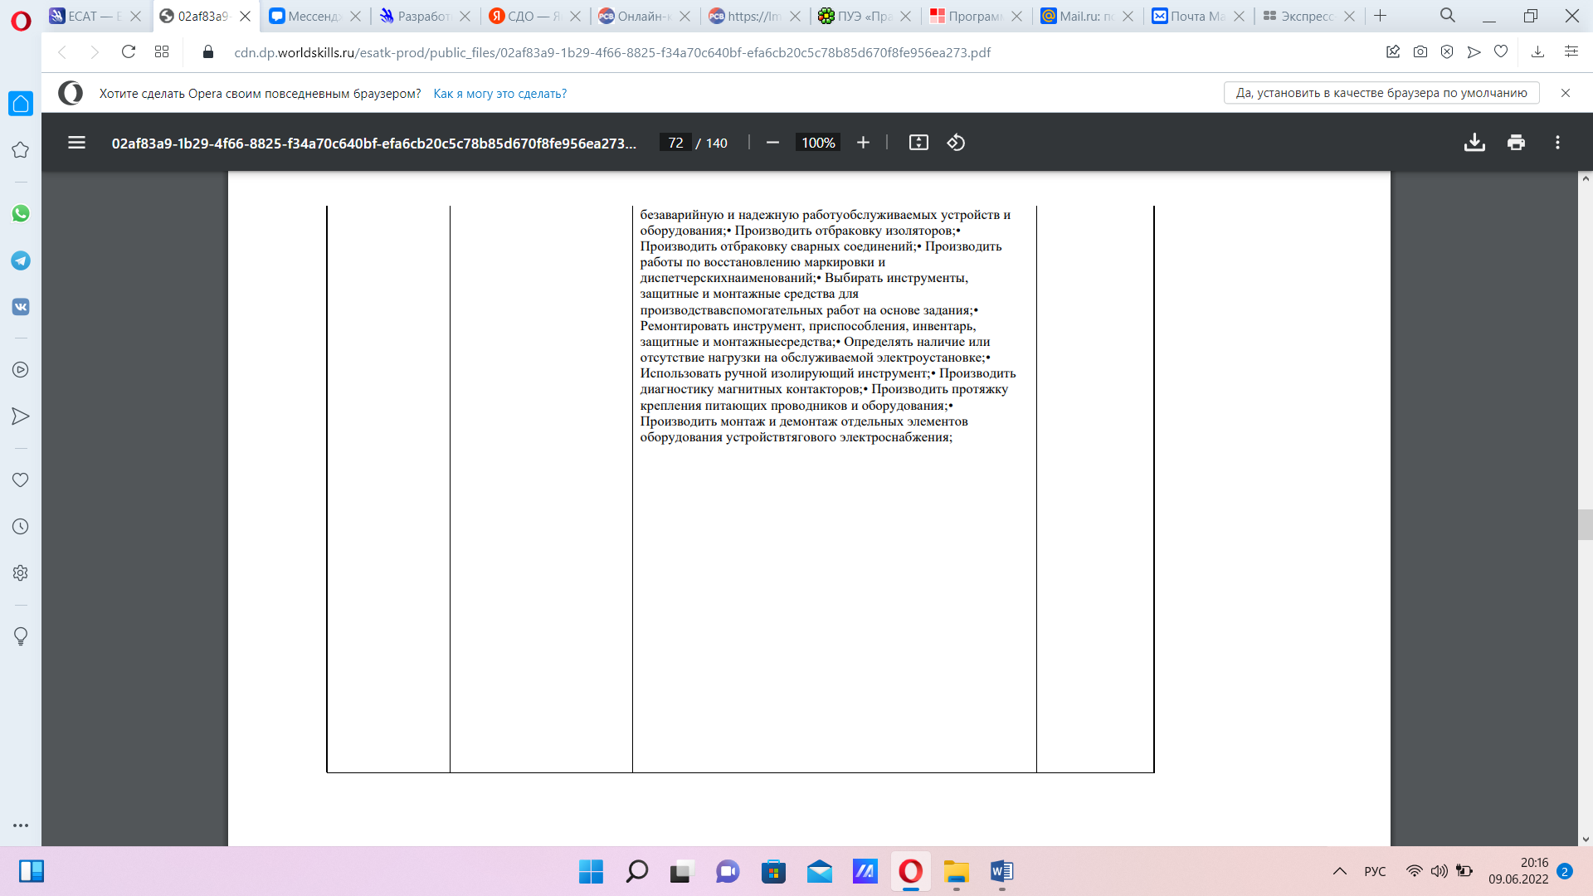
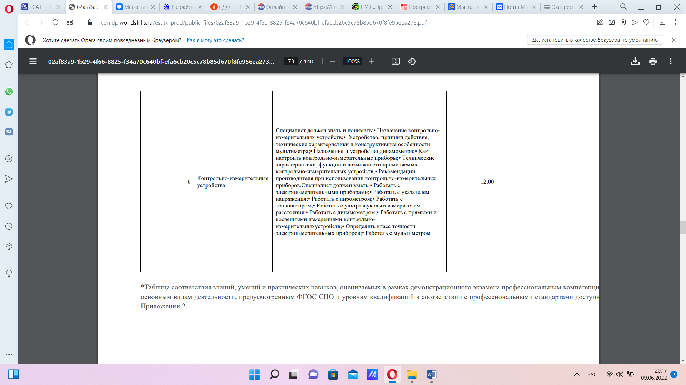
- Формат Демонстрационного экзамена:
Очный
- Форма участия:
Групповая
- Вид аттестации:
ГИА
- Обобщенная оценочная ведомость.
В данном разделе определяются критерии оценки и количество начисляемых баллов (судейские и объективные) (Таблица 4).
Общее максимально возможное количество баллов задания по всем критериям оценки составляет 63,00.
Таблица 4
№ п/п | Модуль задания, где проверяется критерий | Критерий | Длительность модуля | Разделы WSSS | Баллы
 |  |  |  |  | Судейские | Объективные | Общие
1 | Модуль А: Обход с осмотром  устройств контактной сети  перегона | A: Обход с  осмотром  устройств  контактной сети  перегона | 2:00:00 | 1,2,3,4,5,6 |  | 14,00 | 14,00
2 | Модуль В: Технология  обслуживания и ремонта  устройств контактной сети | B:  Диагностические  испытания и  измерения  устройств  контактной сети | 2:30:00 | 1,2,3,4,5,6 |  | 22,00 | 22,00
 | Модуль Е: Работа в  нестандартных ситуациях | E: Работа в  нестандартных  ситуациях | 3:00:00 | 1,2,3,4,5,6 |  | 27,00 | 27,00
 | Итого |  | 7:30:00 |  | 0,00 | 63,00 | 63,00

Список оборудования и материалов, запрещенных на площадке (при наличии)
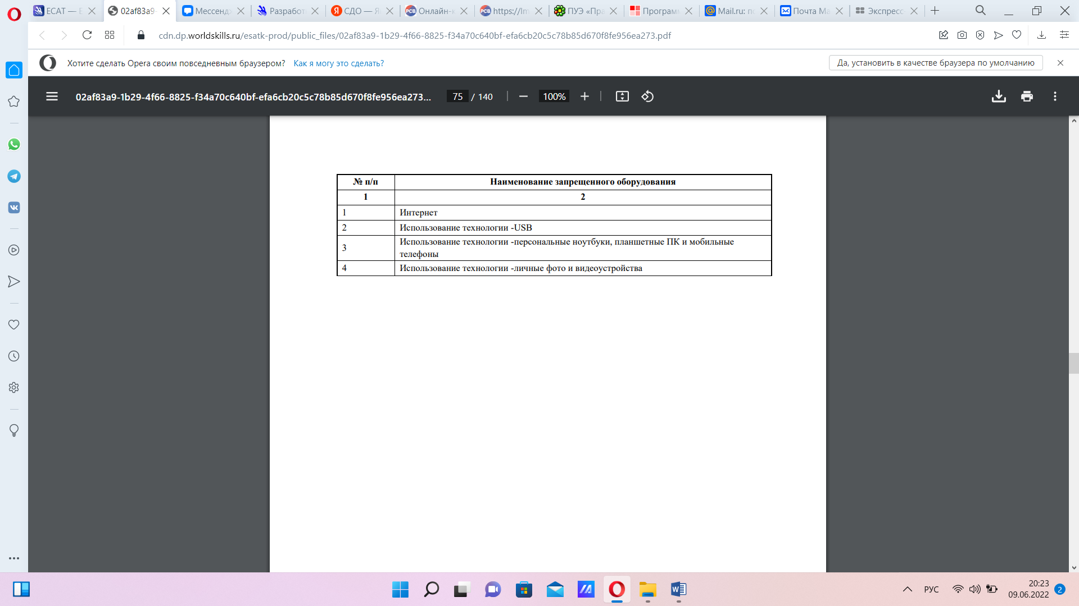

3.2. Критерии оценивания выполнения задания демонстрационного экзамена

3.2.1. Порядок оценки
По результатам выполнения заданий демонстрационного экзамена может быть применена схема перевода баллов из стобалльной шкалы в оценки по пятибалльной шкале.
3.2.2. Порядок перевода баллов в систему оценивания.
4. ПОРЯДОК ОРГАНИЗАЦИИ И ПРОВЕДЕНИЯ ЗАЩИТЫ ДИПЛОМНОЙ РАБОТЫ (ДИПЛОМНОГО ПРОЕКТА)
4.1. Общие положения
Государственная итоговая аттестация является частью оценки качества освоения основной профессиональной образовательной программы по специальности 13.02.07 Электроснабжение (по отраслям) и является обязательной процедурой для выпускников очной и заочной форм обучения, завершающих освоение образовательной программы.
К итоговым аттестационным испытаниям, входящим в состав государственной итоговой аттестации, допускаются обучающиеся, успешно завершившие в полном объеме освоение основной образовательной программы по специальности 13.02.07 Электроснабжение (по отраслям).
Необходимым условием допуска к ГИА является представление документов, подтверждающих освоение выпускниками общих и профессиональных компетенций при изучении теоретического материала и прохождении практики по каждому из основных видов профессиональной деятельности.

4.2. Примерная тематика дипломных работ (проектов) по специальности.
- Проектирование контактной сети
- Применение средств малой механизации в производственном процессе по обслуживанию электрооборудования
- Проектирование электрической подстанции
- Модернизация тяговой подстанции
4.3. Структура и содержание выпускной квалификационной работы
Выпускная квалификационная работа - дипломный проект - завершающий этап обучения, который аккумулирует знания и умения, приобретенные в процессе обучения, и позволяет студентам продемонстрировать профессиональную компетентность.
ФГОС СПО определяет следующее требования к выпускнику по итогам освоения образовательно программы: овладение основными видами профессиональной деятельности (ВПД), общими (ОК) и профессиональными (ПК) компетенциями в соответствии с квалификационной характеристикой.
Выпускник должен быть готов к профессиональной деятельности как будущий специалист, который сможет применить полученные теоретические знания и практические умения для выполнения производственных задач на предприятиях железнодорожного транспорта.
Выпускные квалификационные работы должны быть выполнены в строгом соответствии с требованиями к выполнению текстовых документов, подписаны в соответствии с требованиями, содержать приложения, раскрывающие и дополняющие тему дипломного проекта.
Дипломный проект представляет собой законченную квалификационную работу, содержащую результаты самостоятельной деятельности студента в период производственной (преддипломной) практики и дипломного проектирования в соответствии с утвержденной тематикой.
Требования к дипломному проекту:
- соответствие тематики выпускной квалификационной работы содержанию одного или нескольких профессиональных модулей;
- обоснование выбора темы исследования, её актуальности,
- обзор опубликованной литературы по выбранной теме,
- изложение полученных результатов, их анализ, обсуждение и выводы,
- список использованной литературы и содержание;
- соответствие правилам оформления научных публикаций.
Выпускная квалификационная работа состоит из пояснительной записки, графической части, реальной части и (или) мультимедийной презентации.
Объем и содержание пояснительной записки зависят от тематики дипломного проекта и объема реальной части. Пояснительная записка должна быть оформлена в соответствии с действующими нормами оформления текстовой документации, содержать расчетную и пояснительную части проекта. Пояснительная записка включает в себя: введение, эксплуатационную, техническую (расчетную), технологическую, экономическую части; вопросы охраны труда, экологической безопасности и безопасности движения поездов (в зависимости от тематики ВКР); заключение, рекомендации относительно возможностей использования данной разработки на производстве и в учебном заведении, список использованных источников, приложения и мультимедийной презентации.
Графическая часть выпускных квалификационных работ должна быть выполнена на компьютере в программах Visio, AutoCAD, Компас.
Пояснительная записка и графическая часть оформляются в единую папку, жестко брошюруются, имеют твердый переплет.

4.4. Порядок оценки результатов дипломного проектирования.
Критерии оценки результатов дипломного проектирования:
- соответствие названия работы ее содержанию, четкая целевая направленность;
- логическая последовательность изложения материала;
- необходимая глубина исследования и убедительность аргументации;
- конкретность представления практических результатов работы;
- соответствие оформления выпускной квалификационной работы методическим рекомендациям по оформлению квалификационной работы (дипломного проекта):

4.5. Порядок оценки защиты квалификационной работы (дипломного проекта)
Результаты государственной итоговой аттестации определяются оценками «отлично», «хорошо», «удовлетворительно», «неудовлетворительно» и объявляются в тот же день после оформления в установленном порядке протоколов заседаний государственных экзаменационных комиссий.
Критерии оценки защиты квалификационной работы (дипломного проекта):
- четкость и грамотность доклада;
- четкость, внятность, глубина ответов на вопросы ГЭК;
- использование технических средств для сопровождения доклада.
При определении окончательной оценки за защиту дипломного проекта учитываются:
- доклад выпускника по каждому разделу дипломного проекта;
- ответы на вопросы;
- оценка руководителя;
- оценка рецензента.
Оценка «отлично» ставится за доклад, в котором в полном объеме освещены все разделы проекта, самостоятельно и уверенно сформулировано и доведено до сведения ГЭК содержание проекта, доклад построен последовательно и технически грамотно, четко и правильно даны ответы на все заданные вопросы ГЭК.
Оценка «хорошо» ставится за доклад, в котором не в полном объеме раскрыты разделы проекта, доклад самостоятелен и построен достаточно уверенно и грамотно, однако, допущены неточности при формулировке определений и неуверенность в ответах по заданным вопросам ГЭК.
Оценка «удовлетворительно» ставится за доклад, в котором не в полном объеме освещены все разделы проекта, последовательность нарушена, формулировки и определения доводятся недостаточно четко, допускаются ошибки и неточности в использовании технической терминологии, на заданные вопросы ГЭК не даны ответы.
Оценка «неудовлетворительно» ставится за доклад, в котором не раскрыты разделы проекта, не даны формулировки определений и понятий, допущены грубые ошибки при использовании технической терминологии, не сформулированы ответы на вопросы ГЭК.

